«Ни мороз нам не страшен, ни жара!»
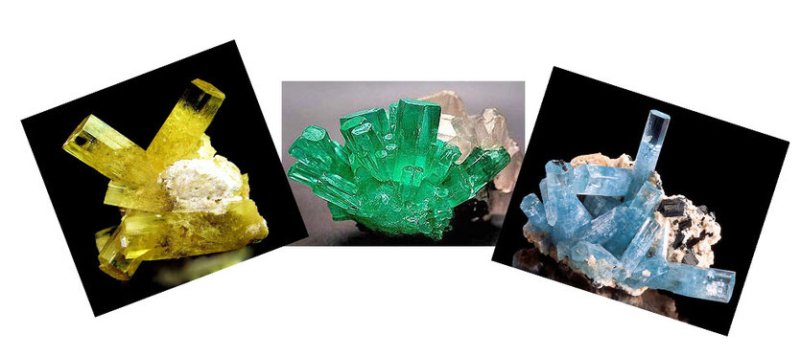
АМД – бериллиевый сектор

Бериллий — химический элемент II группы периодической системы Менделеева, атомный номер 4, атомная масса 9,0122; лёгкий светло-серый металл. Имеет один стабильный изотоп ⁹Be. Открыт в 1798 в виде окиси BeO, выделенной из минерала берилла. Разновидности берилла считаются драгоценными камнями: аквамарин — голубой, зеленовато-голубой, голубовато-зелёный; изумруд — густо-зелёный, ярко-зелёный; гелиодор — жёлтый; известны ряд других разновидностей берилла, различающихся окраской (темно-синие, розовые, красные, бледно-голубые, бесцветные и другие). Цвет бериллу придают примеси различных элементов. Здесь, среди подобных украшений вполне очевидно прослеживается связь третьего и четвертого химических элементов, однако мы должны проникать в суть явлений, посему обнаруживаем ее на уровне строения кристаллической решетки. Она в точности такая же, гексагональная и плотноупакованная, но разница в том, что бериллий, это тоже металл, но при комнатной температуре он ножом не размазывается, ибо это хрупкий металл. Казалось бы, парадокс, по удельной прочности он превосходит все металлы, но имея высокий модуль упругости выше, чем у стали — 300 ГПа (у сталей — 200—210 ГПа) ломается, как сухарик. Скорость звука в бериллии очень высока — 12 600 м/с, что в 2—3 раза больше, чем в других металлах. С водородом практически не реагирует во всём диапазоне температур, так что «неправильный водород» вреда ему не приносит.

Честно сказать, я не знаю, что означают все эти единицы измерения — 300 ГПа? Взял их, просто списал, и никаких угрызений совести или желания вникать в данные математические подробности не испытываю. Для меня важней, что даже всемогущая сталь и здесь проигрывает! Однако высокая хрупкость бериллия при комнатной температуре - главное препятствие к его широкому использованию, как конструкционного материала. Но есть одно «НО». Бериллий обладает наиболее высокой из всех металлов теплоёмкостью и высокой теплопроводностью. Именно при высоких температурах он взаимодействует с большинством металлов, образуя бериллиды. Благодаря этому в конце 50 - начале 60-х гг. его стали применять в авиационной, ракетной, космической технике и в приборостроении. Сочетание малой атомной массы, малого сечения захвата тепловых нейтронов и удивительной стойкости в условиях радиации, делает четвертый элемент одним из лучших материалов для изготовления замедлителей и отражателей нейтронов на атомных электростанциях. Будучи в 1,5 раза легче алюминия, эти сплавы в то же время прочнее многих специальных сталей. Конструкционные материалы на основе бериллия обладают одновременно и лёгкостью, и прочностью, и стойкостью к высоким температурам. Вернее, бериллий им эти свойства придает, и с тех времен, когда в огне плавится гранит, а человек был только еще в образах у Создателя. Короче, ни мороз первоэлементам не страшен, ни жара! Посему и структура всех последующих элементов, связанная в едином комплексе с литием и бериллием, не исчезает ни при каких термодинамических процессах. Все стабильно!

В силу чего, значимость четвертого элемента можно было отнести к далекому прошлому, к периоду создания ТВЕРДИ ЗЕМНОЙ, и здесь большая доза истины, и ему за это большое-пребольшое спасибо, но для нашего организма он даже при повышенной температуре никакого здоровья не прибавляет. С водой до 100°C практически не взаимодействует, хотя ежедневное поступление бериллия с пищей составляет около 0,01 мг. Все едино, человеческому организму для чего-то этот минимум необходим. И вы узнаете, зачем. Можно подумать, что он помогает справиться с жарой, либо «опосля бани» придает нам необыкновенную силу? Возможно… Однако во всех остальных случаях летучие (и растворимые) соединения бериллия, в том числе и пыль, содержащая соединения бериллия, высоко токсичны! Бериллий обладает ярко выраженным аллергическим и канцерогенным действием. Вдыхание атмосферного воздуха, содержащего бериллий, приводит к тяжёлому заболеванию органов дыхания — бериллиозу. Известен так же ряд сложных бериллийорганических соединений, гидролиз и окисление которых протекает со взрывом. Беда-а-а-а…
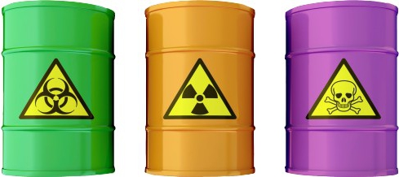
Конечно, случаев явного «бабаханизма» внутри человеческого организма не зафиксировано, за исключением одного… В 1972 году английский судебный медик Кейт Симпсон записал показания нескольких свидетелей, в присутствии которых женщина по имени Эдит Томпсон превратилась в огненный шар. Вот так! Но давайте обратимся не к единичным случаям, а к хорошо известной классификации болевых ощущений. По интенсивности боль бывает слабая, средняя и сильная. По степени переносимости боль может быть легко переносимой (если она слабая), трудно переносимой (если она сильная), непереносимой (нетерпимой), если она…. Врагу не пожелаешь, не дай Боже! Боль бывает приступообразная, пароксизмальная, пульсирующая проекционная, иррадиирущая, перемежающаяся, отражённая, реактивная, односторонняя или гемиалгия, то есть по всей правой или левой стороне тела, фантомная и прочее. А по характеру, качеству и субъективных ощущений: тупая, колющая, режущая, стреляющая, давящая, сжимающая, рвущая, дергающая, сверлящая, и жгучая, которая обрела свое персональное название — КАУЗАЛГИЯ (от греческого causis — жжение и algos — боль, буквально — жгучая боль). Это болезненное состояние, сопровождающееся мучительными, нестерпимыми болями, носящими обычно жгучий характер и приступообразно усиливающимися. Множество людей такую каузалгическую боль испытывали, не говоря уже о состоянии приливов жара у женщин в климактерическом периоде. И я не думаю, что субъективный характер болевых ощущений не соответствует тем негативным процессам, которые внутри человеческого организма проистекают.

Самый большой интерес представляют конечно же рассказы тех немногих людей, которые стали свидетелями «каузалгического самовозгорания», но остались живы. Да, такое бывает, и это уже не… казуистика. Например, профессор Джеймс Гамильтон, преподаватель математического факультета университета в американском городе Нэшвилле, проснувшись утром, сидел на кровати, когда вдруг почувствовал жгучую боль в левой ноге. Глянув вниз, профессор увидел яркий язык пламени высотой около десяти сантиметров, который вырывался из его ноги, словно огонь огромной зажигалки. Профессор попытался погасить его, несколько раз хлопнув по лодыжке рукой, но это не дало никакого эффекта. Тогда ему пришло единственно правильное решение: перекрыть доступ к огню кислорода. Он крепко зажал место горения ладонями, и пламя исчезло. Итак, на протяжении столетий накопилось много примеров, когда живой человек почти мгновенно обугливался или вообще превращался в пепел. В старину в таких случаях говорили, что его сжег «дьявольский огонь», испепелил сатана. Люди иногда верили, что «жертва продала Князю Тьмы свою душу, но потом нарушила их тайных договор, за что ее и настигло возмездие». А дальше цитирую по аргументам и фактам:
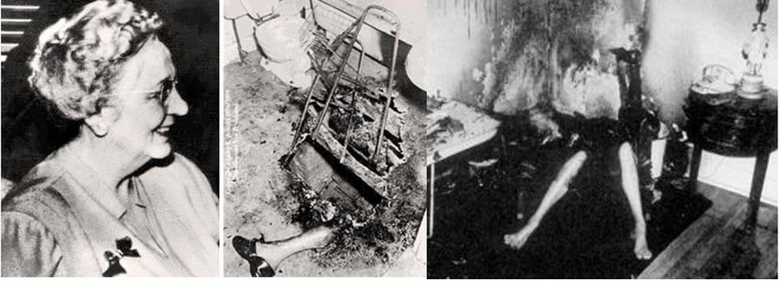
КРЕМАТОРИЙ НА ДОМУ
Ночью Лену, жену Игоря, разбудили душераздирающие крики мужа. Она вскочила с кровати, бросилась в коридор на шум. И замерла от ужаса. В полной темноте хорошо было видно, как под дверью туалета, словно бы в печи, играют сполохи огня. Придя в себя, Лена сорвала закрытую изнури защелку. И снова едва не упала в обморок. Игорь сидел на унитазе, объятый пламенем. Горела даже голова. Лена догадалась схватить с вешалки пальто и накрыла им факел. С потушенного мужа клочьями падала сгоревшая кожа. Но он был еще жив. Скончался несчастный чуть позже, в Челябинском ожоговом центре. И все время повторял, что это не самоубийство. Игорю было всего 22 года. Его жена ждала ребенка. Муж любил проводить время в туалете, объясняла Лена. То читал, то что-нибудь делал. Иногда мы и семейные советы там проводили уютно. В ту ночь я пошла, спать, а Игорь остался на унитазе с термосом возился, в котором брал на работу еду. Мыл, кажется, или чинил. У нас ничего взрывоопасного в туалете не было. Игорь даже не курил и не пил. Я не знаю, почему он вспыхнул.

Легенды о самовозгорании дошли до нас из глубокой древности и долгое время не принимались историками всерьез. И только с начала XVIII века, когда такие случаи начали регистрироваться в официальных документах, в том числе и в полицейских протоколах, их стали считать достаточно достоверными. Так, 12 мая 1890 года в Эйере (Массачусетс) доктора Харуэлла вызвал в открытое поле мальчик, кричавший, что его мама загорелась. Доктор обнаружил женщину, охваченную пламенем от брюшной полости до поясницы. Кости ее уже обнажились и тоже горели, так что думать о ее спасении было слишком поздно. Огонь сбили, засыпав туловище землей, чтобы прекратить доступ кислорода. Несмотря на чрезвычайную жару, шляпа, листья и другие предметы на земле рядом со сгоревшей женщиной остались целы. Никакой явной причины возгорания не было.

1905, Англия. В своем сельском доме сгорели пожилые супруги Кайли, причем вся мебель осталась нетронутой. Супруги сидели в своих любимых креслах, обивка которых почти не попортилась, - тела же обгорели так, что их едва смогли опознать. 1908, Англия. В городке Этли-Бей старая дева Вильгельмина Дьюар была найдена сгоревшей в собственной постели. 1951, США, штат Флорида. Июльской ночью сгорела в собственной кухне пенсионерка Мэри Ризер, от которой остались лишь несколько обгоревших костей и домашняя тапка. По мнению пожарных экспертов, чтобы тело обгорело до такого состояния, требуется не менее четырех часов горения при температуре 2000 градусов, а такая температура не может возникнуть при обычном пожаре. При этом странным образом остались целыми газеты, лежавшие рядом. На стенах и потолке не было следов копоти, запах дыма едва ощущался. Хотя по всем физическим законам должна была полыхать вся квартира. Сын Мэри Ризер был врачом. Полицейские следователи не смогли установить причину ее гибели. Пришлось обратиться в ФБР. Агенты ФБР тщательно обследовали место происшествия, но также не смогли найти какого-либо естественного объяснения трагедии. Фотоснимки последствий пирокинеза впервые стали доступны широкой публике, и в последующие годы исследователи паранормальных явлений часто ссылались на знаменитый пример Мэри Ризер.

Позднее, в XVII веке появилось более рационалистическое объяснение. Говорили, что жертвами самовозгорания становятся хронические алкоголики, чьи тела пропитаны спиртом и поэтому вспыхивают от случайной искры, особенно если покойники курили. Но эта теория не выдерживает критики. В ряде случаев самовозгорания было точно известно, что сгоревшие вообще не употребляли спиртных напитков и не курили. Одним из главных аргументов, было то, что в целом ряде случаев самовозгорание происходило в присутствии других лиц. Например, летом 1938 года миссис Мэри Карпентер с семьей отправилась на парусной лодке на морскую прогулку близ Норфолка. Внезапно она вспыхнула как факел и в считанные минуты, на глазах, окаменевших от ужаса мужа и детей, превратилась в пепел. Ни ее спутники, ни лодка не пострадали. В 1966 году, когда маленькое суденышко «Олдрич» находилось в прибрежных водах Корнуолла, сгорел стоявший у штурвала Джон Грилли. Это произошло так быстро, что никто из членов команды не успел прийти на помощь. Так, 13 ноября 1990 года в районе Медведицкой гряды заживо сгорел присевший на охапку сена пастух Бисен Мамаев. Вскрытие показало, что очаг возгорания находился внутри тела, а внешняя его часть только обуглилась. Одежда и сено остались нетронутыми огнем.
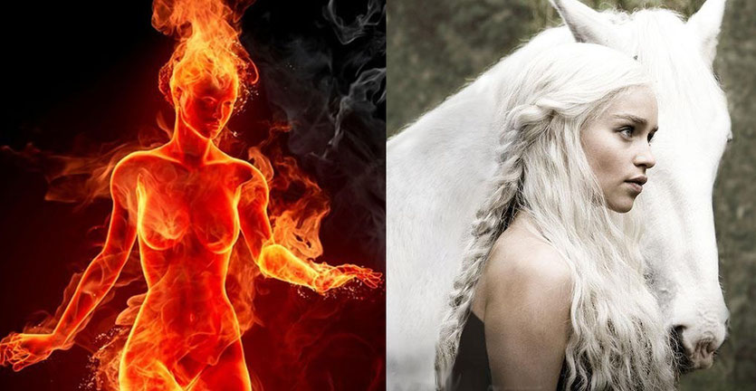
Парапсихолог Валерий Гузеев, говорит: «Отмечено, что многие погибшие находились в депрессии или глубоком стрессе. То есть, напрашивается связь между самовозгоранием и психическим состоянием человека. Я не исключаю, что это явление вызвано деятельностью мозга: воспламенение происходит в результате неосознанного спонтанного воздействия мысли». Вполне научную версию предложили биофизики, но никто и никак не связали ее с бериллием. Они подтверждают, что источником энергии в живой клетке служит не только митохондрии с АТФ, но и термоядерная реакция. «Можно полагать наличие в клетках неизвестных энергетических процессов, равных по своей мощности холодному термояду», — пишет директор Института клинической и экспериментальной медицины академик В.П. Казначеев. С этим согласен и действительный член Русского физического общества врач-хирург Г.Н. Петракович, считающий, что в основе клеточной энергетики лежат термоядерные реакции, а сама клетка является настоящим ядерным реактором. С помощью таких реакторов организм способен сам путем холодного термояда создать необходимые ему химические элементы.

Старший научный сотрудник НИИ точных приборов, член Русского географического общества Станислав Смирнов считает, что в испепеляющем «адском пламени» нет ничего мистического «, во-первых, энергия, сжигающая человека, выделяется в компактном объеме», — объясняет Станислав Николаевич. — «Скорее всего, он имеет форму шара. Внутри концентрация энергии весьма велика, а за его пределами -- мала. Во-вторых, сгорает живое тело, содержащее много воды и имеющее электрическую проводимость. А предметы (одежда, деньги), являющиеся диэлектриками, не проводящими электрический ток, как правило, остаются нетронутыми. В-третьих, нагреваются даже удаленные от очага возгорания металлические изделия вроде дверных ручек. В-четвертых, явление возникает внезапно и так же внезапно может прекратиться».

С огнем не шутят! Именно здесь, на рубеже четвертого элемента, человек должен понять всю тщетность собственных усилий механическим путем заменить информационные и структурно-функциональные процессы, протекающие в нашем организме. Если исчезают из здоровых клеток наночастицы золота, и сосредотачиваются в раковых клетках, то бесполезно с профилактической или лечебной целью сидеть на золотом унитазе, кушать экзотические продукты питания с золотых блюд, пользоваться такими же столовыми приборами или обвешиваться с головы до ног драгоценными украшениями. Соли лития используют, но лекарственных препаратов из бериллия нет. В самоцветах так же не будет спасения, наравне, как и чрезмерное употребление бериллия, пожар внутри не потушит, не снимет никакой каузалгической боли, а приведет только к неизбежной интоксикации, о которой я уже сказывал. Безусловно, бериллиевый барьер жизненно нам необходим, и только на атомно-молекулярном уровне. Ученые уже додумались использовать его в ядерных реакторах, но никак и ничем не могут додуматься до того момента, где со всей очевидностью встанет перед людьми истина, говорящая о том, что ядерная энергетика всегда протекала внутри человеческого организма и защита этого внутриклеточного реактора принадлежит четвертому элементу – бериллию.

Негативные программы, устраняющие этот барьер, неизбежно станут формировать каузалгические боли со всеми вытекающими болезнетворными процессами. Сначала выжигаются атомно-молекулярные черные дыры, формируются дефекты в кристаллической решетке, а затем уже возникают грубо органические последствия. Самовозгорания целиком при цепной реакции вполне возможно, но возникает весьма редко. Кроме того, практика показывает, что не всегда базовая инфотерапевтическая технология «Боль» – «Слово» – «Боль» приводит к нормализации при каузалгии. Посему в информационный атлас человека неизбежно включается АМД – бериллиевый сектор. Следовательно, коррекционная технология по возвращению бериллия на свое законное место будет находиться в новой программной базе.
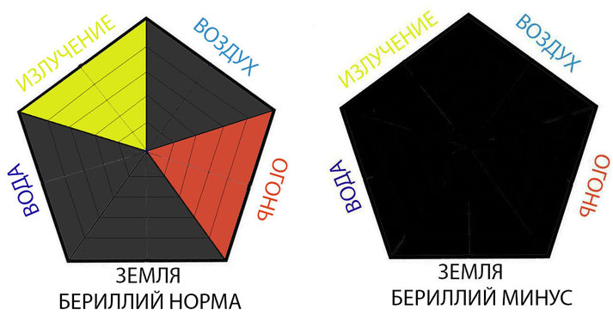
Да-да, вы ждете от меня очередную связь свойств элементов периодической системы Д.И. Менделеева со Священным Писанием, касающееся бериллия? Очень хорошо. Религия и наука здесь идут рука об руку. Вот так о четвертом элементе сказано: «Блаженны нищие духом (сектор ИЗЛУЧЕНИЕ), ибо их есть Царство Небесное (сектор ОГОНЬ)». Я не раз уже пояснял, что означает указанное состояние – «нищие духом». Это когда человек в своем развитии не становится пресыщенным и постоянно испытывает жажду духовного познания. Сие – информационная категория. Во-вторых, если душа человеческая после физической смерти к Солнышку улетает, как же она без идеальной структуры бериллия будет сохранена?
(продолжение следует)

3 июля 2016 г.

